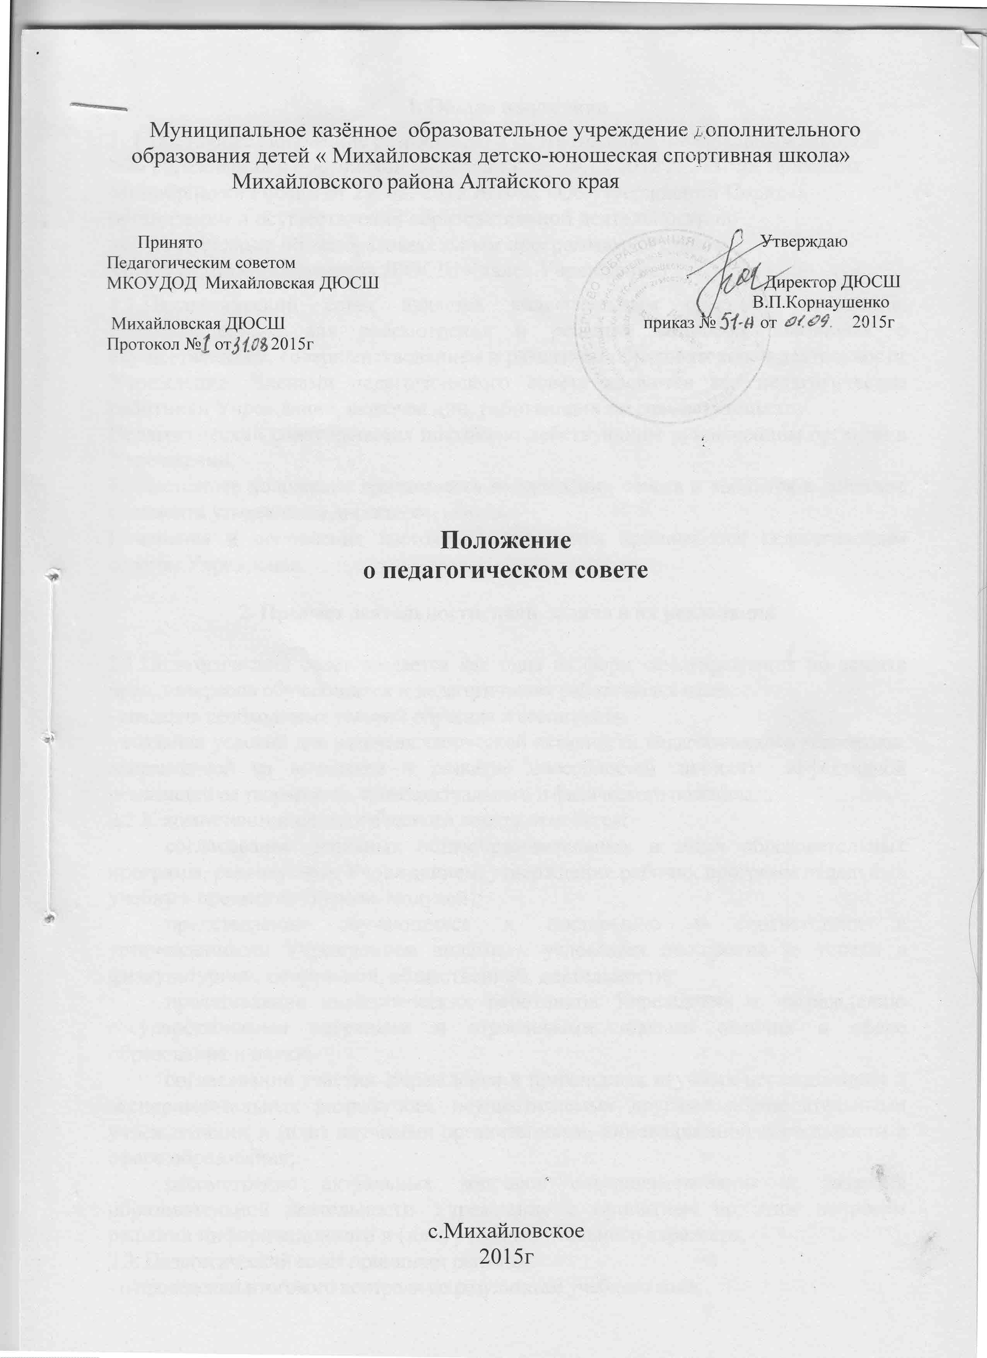

1. Общие положения
1. 1.Настоящее Положение разработано в соответствии с Федеральным законом "Об образовании в Российской Федерации" от 29.12.2012 №273-Ф3, приказом Минобрнауки России от 29. 08. 2013 №1008 «Об утверждении Порядка организации и осуществления образовательной деятельности по дополнительным общеобразовательным программам»,Уставом МКОУДОД»Михайловская ДЮСШ»(далее Учреждение)
1.2.Педагогический совет является коллегиальным органом управления, предназначенным для рассмотрения и решения вопросов, связанных с осуществлением, совершенствованием и развитием образовательной деятельности Учреждения. Членами педагогического совета являются все педагогические работники Учреждения, включая лиц, работающих по совместительству.
Педагогический совет является постоянно действующим руководящим органом в Учреждении.
1.3Настоящее положение принимается на заседании совета и вводится в действие с момента утверждения директором школы.
Изменения и дополнения настоящего положения принимаются педагогическим советом Учреждения.

2. Предмет деятельности, цели, задача в их реализация

2.1.Педагогический совет создается как одна из форм самоуправления по защите прав, интересов обучающихся и педагогических работников в целях:
- создания необходимых условий обучения и воспитания;
- создания условий для развития творческой активности педагогического коллектива, направленной на выявление и развитие способностей личности, эффективной реализации ее творческого, интеллектуального и физического потенциала
2.2.К компетенции педагогического совета относятся:
согласование основных общеобразовательных и иных образовательных программ, реализуемых Учреждением, утверждение рабочих программ отдельных учебных предметов (курсов, модулей);
представление обучающихся к поощрению в соответствии с установленными Учреждением видами и условиями поощрения за успехи в физкультурной, спортивной, общественной, деятельности;
представление педагогических работников Учреждения к награждению государственными наградами и отраслевыми знаками отличия в сфере образования и науки;
согласование участия Учреждения в прикладных научных исследованиях и экспериментальных разработках, осуществляемых другими образовательными учреждениями и (или) научными организациями, инновационной деятельности в сфере образования;
рассмотрение актуальных вопросов совершенствования и развития образовательной деятельности Учреждения с принятием по этим вопросам решений информационного и (или) рекомендательного характера.
2.3. Педагогический совет принимает решение:
- о проведении итогового контроля по результатам учебного года;
- о переводе обучающихся на следующий год и этап спортивной подготовки, повторном обучении или выпуске из ДЮСШ в соответствии с приставленными документами о сдаче контрольно- переводных нормативов;
- об исключении обучающихся из школы в порядке, определенном Законом Российской Федерации «Об образовании» и Уставом ДЮСШ;
-о награждении обучающихся за успехи в спорте грамотами, похвальными листами.
2.4.Педагогический совет организует работу по повышению квалификации педагогических работников, развитию их творческих инициатив ,
2.5.Педагогический совет принимает решения о сроках и нормах аттестации педагогических работников школы;

3.Участники педагогического совета и регламент его деятельности.

3. 1.В состав педсовета входят сотрудники Учреждения, осуществляющие образовательную деятельность (тренеры -преподаватели), а также представители администрации. Каждый педагог, работающий в Учреждении , с момента приема его на работу и до расторжения трудового договора, является членом педсовета.
3.2.Руководство педагогическим советом осуществляет его председатель, избираемый педагогическим советом из числа руководящих и педагогических работников, для которых Учреждение является основным местом работы и имеющих педагогический стаж не менее десяти лет.
3.3.Организационной формой деятельности педагогического совета являются заседания, созываемые и проводимые по мере необходимости, но не реже четырех раз в год.
Заседания педагогического совета созываются председателем педагогического совета. Внеочередные заседания педагогического совета также могут созываться по требованию органа, осуществляющего функции и полномочия учредителя, администрации Учреждения, либо одной пятой части педагогических работников Учреждения.
3.4.Ведение заседаний педагогического совета осуществляет председатель педагогического совета, а в его отсутствие – педагогический работник из числа присутствующих на заседании, уполномоченный соответствующим решением педагогического совета.
3.5.Педагогический совет правомочен принимать решения, если на его заседании присутствует более половины числа лиц, являющихся его членами.
Решение педагогического совета считается принятым, если за него проголосовало более половины присутствующих на заседании членов педагогического совета. Решения педагогического совета объявляются приказом Учреждения.
3.6.В необходимых случаях в заседаниях педагогического совета могут принимать участие обучающиеся, их родители и иные представители), представители учредителя , общественных организаций, лица приглашенные на собрание педагогического совета, пользуются правом совещательного голоса.
3.7.Педагогический совет избирает из своего состава секретаря на учебный год. Секретарь педсовета работает на общественных началах.
3.8.Педагогический совет работает по плану являющемуся составной частью плана работы ДЮСШ.
3.9.Заседания педагогического совета ДЮСШ проводятся в соответствии с задачами, определенными главным планом по мере необходимости, но не менее 4 раз в год. Внеочередные заседания педагогического совета проводятся по требованию не менее 1/3 педагогических работников школы.
3.10.Решение педагогического совета, принятые в пределах его полномочий, являются обязательными для обучающихся.
3.11. Организацию выполнения решений педагогического совета осуществляет директор школы и ответственные лица, указанны в решении. Результаты этой работы сообщаются членам педагогического совета на последующих его заседаниях.
3.12.Директор школы в случае несогласия с решением педагогического совета приостанавливает выполнение решений, извещает об этом учредителя, который в 3-х дневный срок при участии заинтересованных сторон обязан рассмотреть такое заявление, ознакомиться с мотивированным мнением большинства педагогического совета и вынести окончательное решение по спорному вопросу.

4. Делопроизводство педагогического совета

4.1.Заседание педагогического совета оформляется протокольно. В книге протоколов фиксируются ход обсуждения вопросов, выносимых на педагогический совет, предложения и замечании членов педсовета, Протоколы подписываются председателем и секретарем педагогического совета.
4.2.Перевод обучающихся на следующий год -I этап спортивной подготовки, выпуск из школы оформляются списочным составом.
4.3. Книга протоколов педагогического совета школы хранится постоянно в делах учреждения и передается по акту в соответствии с номенклатурой дел
4.4. Книга протоколов педагогического совета пронумеровывается постранично, прошнуровывается, скрепляется подписью директора и печатью школы. Решения педагогического совета реализуются приказами директора шкалы.
4.4.Нумерация протоколов ведется с начала учебного года.

